2019年沈抚新区公开招聘岗位信息表（一）
所有招聘岗位基本条件：拥护党的路线方针和政策，遵纪守法、品行端正、团结协作、爱岗敬业，具有较强的事业心和责任感；具有较强的组织协调能力，工作效率高，条理性好，执行力强，无违纪违法记录；年龄40周岁以下，身体健康；全日制统招本科学士及以上学历学位；5年以上招聘岗位相关工作经历。特别优秀的，经招聘工作领导小组审定可放宽条件。
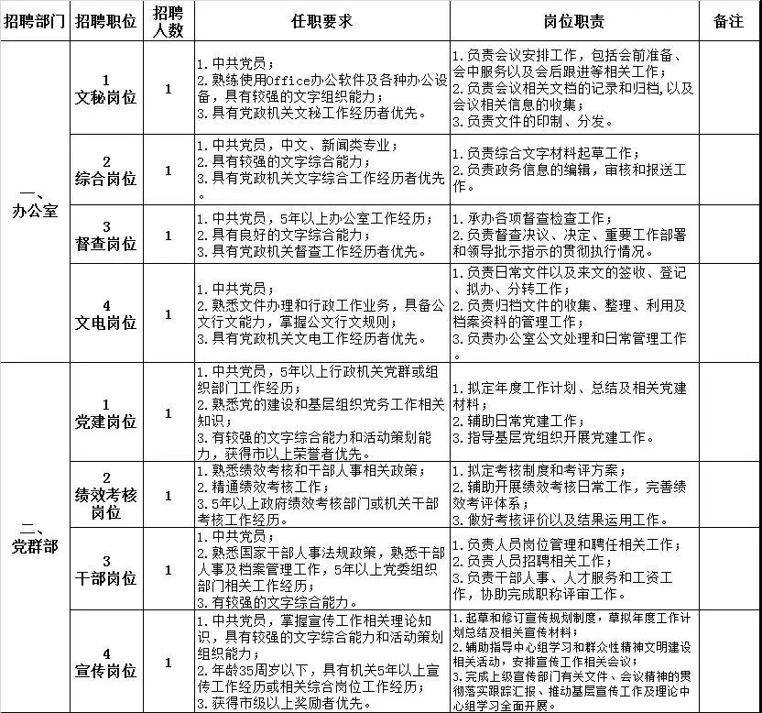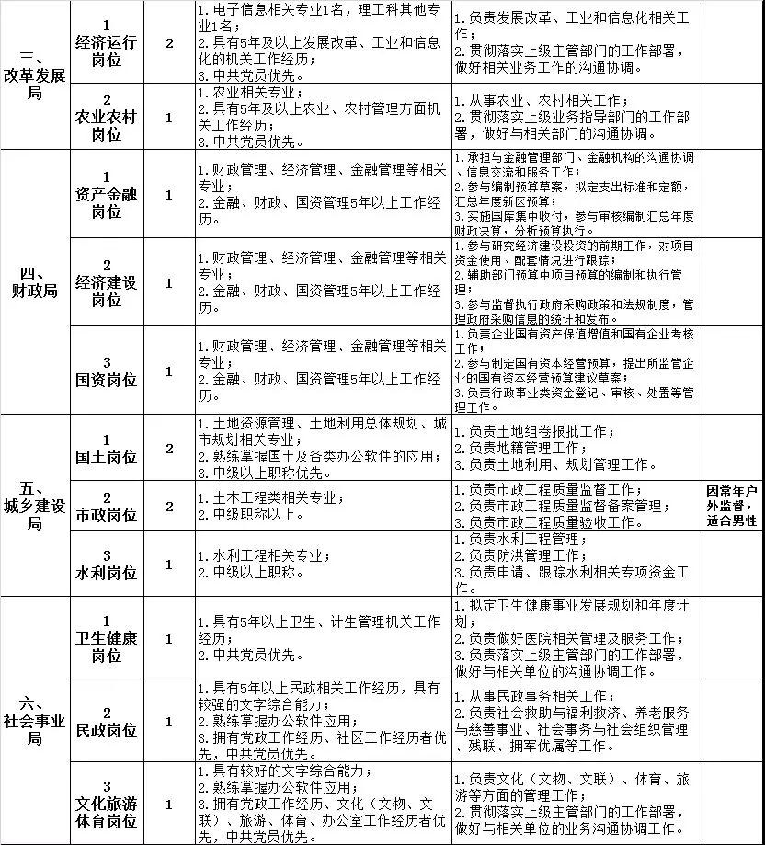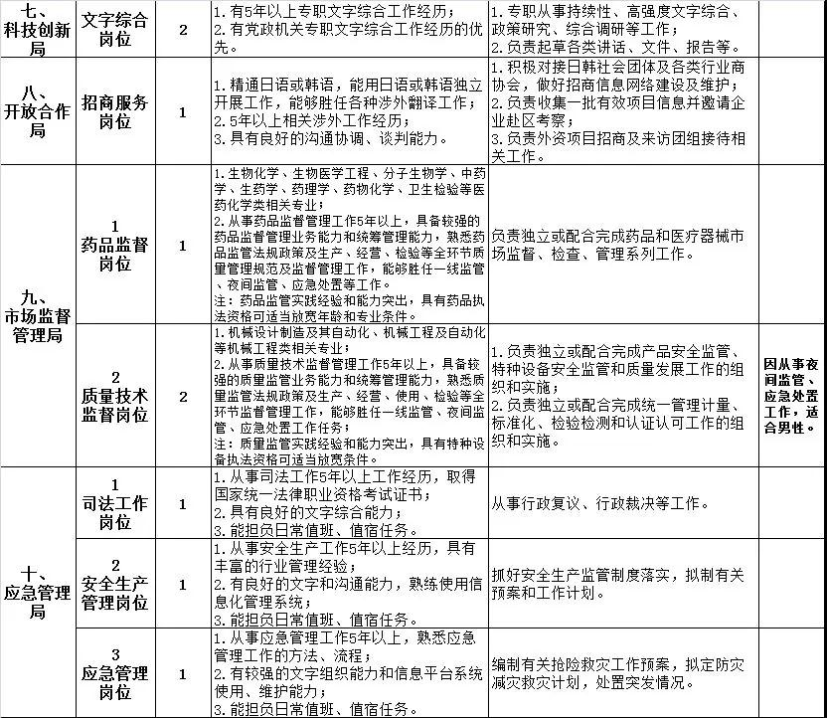
2019年沈抚新区公开招聘岗位信息表（二）
所有招聘岗位基本条件：拥护党的路线方针和政策，遵纪守法，品行端正，团结协作，爱岗敬业，具有较强的事业心和责任感，善于沟通，有较强的组织协调能力，执行力强，工作效率高，无违纪违法记录；年龄40周岁以下，身体健康；全日制统招本科学士及以上学历学位，5年以上招聘岗位相关工作经历。特别优秀的，经招聘工作领导小组审定可放宽条件。
